Se recomienda realizar una actividad de cada ámbito por día ya que así se encuentra dispuesto el horario de los niños y niñas, por otro lado, siempre fomentar que pinten con distintos materiales y la escucha de cuentos breves realizando preguntas.
Ámbito: comunicación integral Núcleo: lenguaje verbal y artístico
Actividades: expresión, comprensión, categorías, descripción de imágenes
1.- El o la adulta debe leer con voz clara las oraciones que se encuentran en cada ficha y los niños y niñas deben reconocer el dibujo de lo mencionado en cada oración. Colorear la correcta.
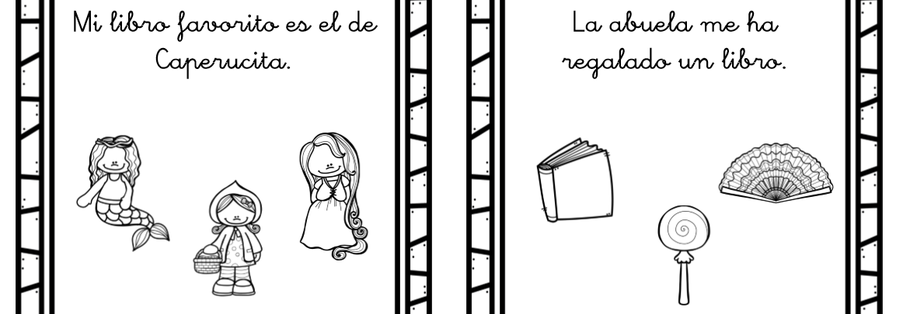
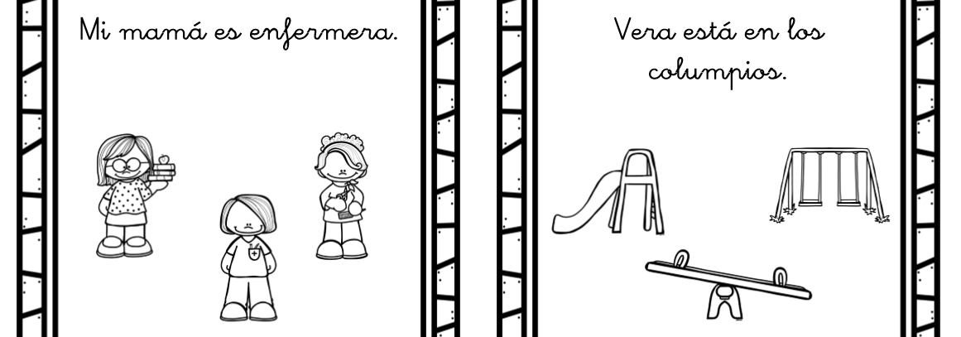
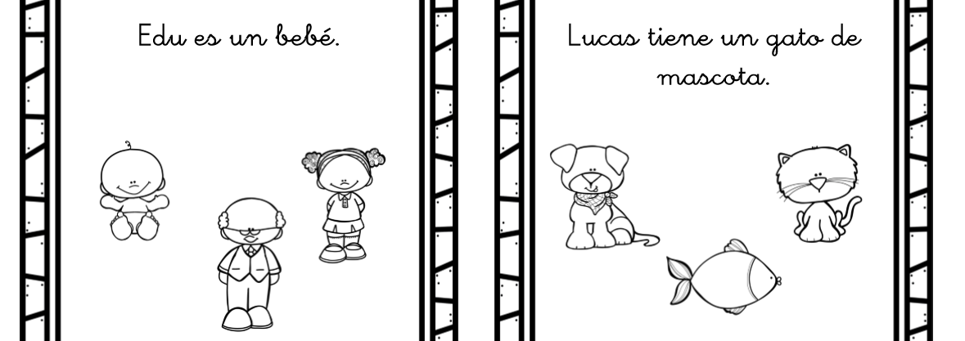
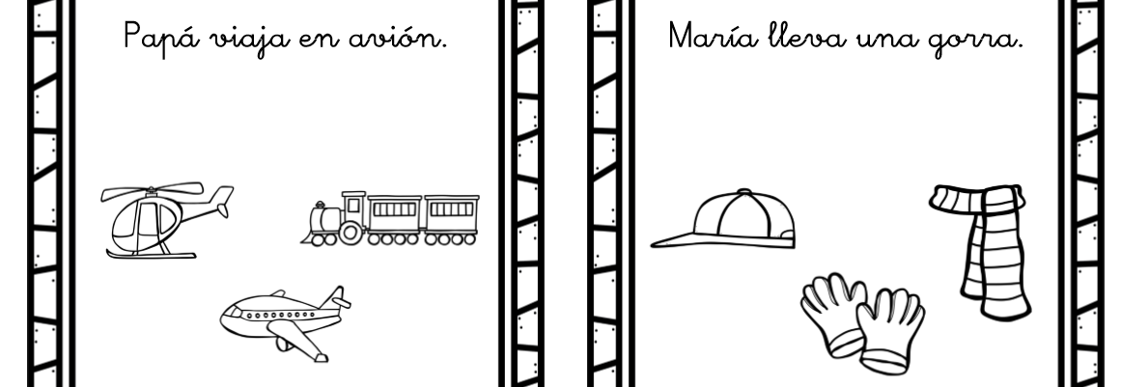

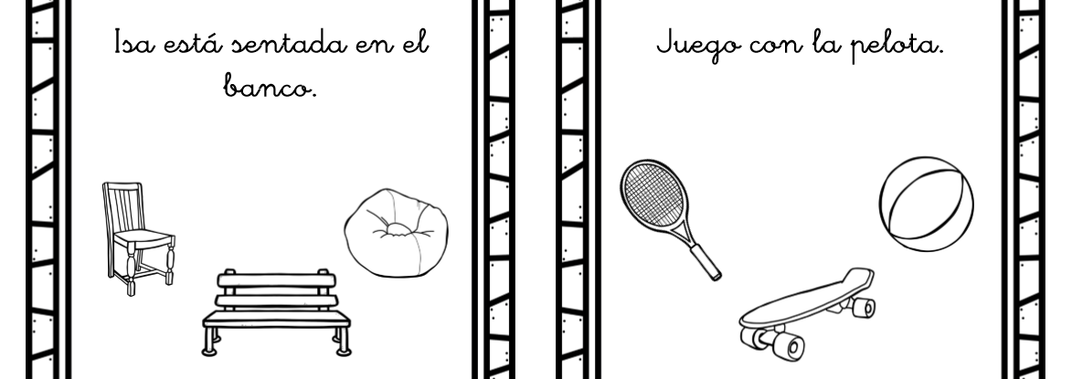

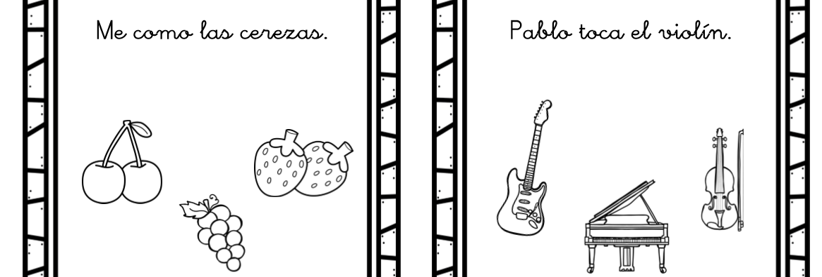

2.- El adulto debe leer los enunciados y los niños y niñas deben identificar los objetos que usa para este. Encerrar en un circulo.

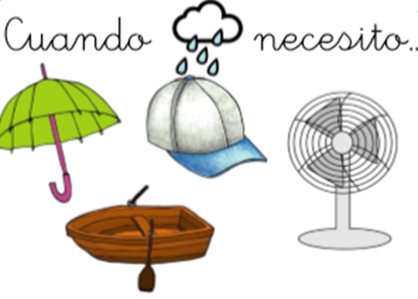 | 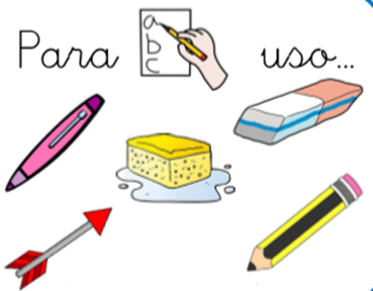
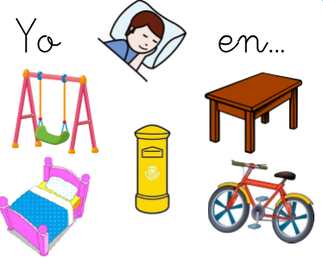 | 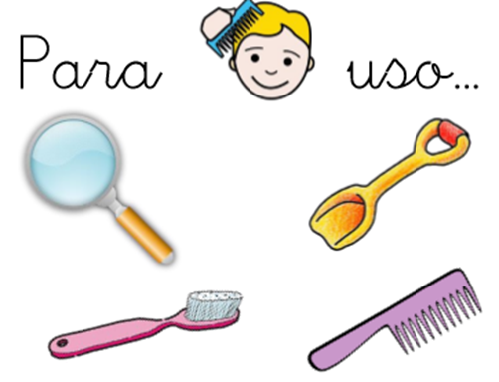
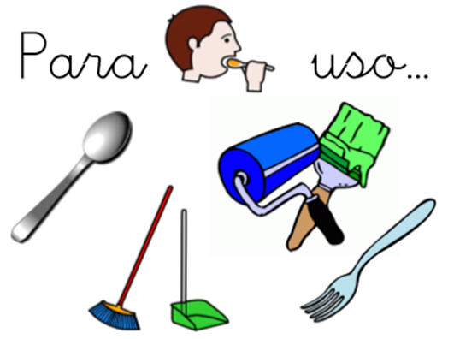 | 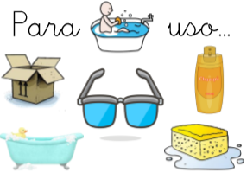

3.- El o la adulta debe leer con voz clara las oraciones que se encuentran en cada ficha y los niños y niñas deben reconocer el o los dibujos que aparecen mencionados en cada oración. Encerrar en un círculo y colorear los correctos.
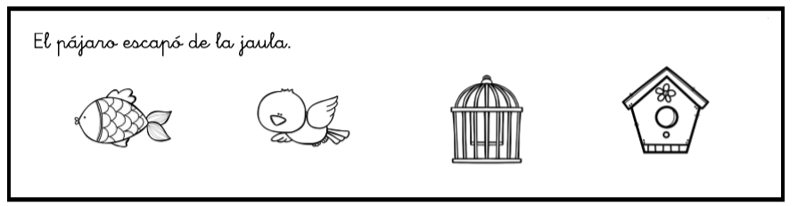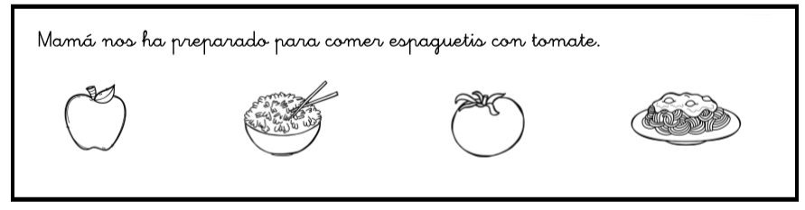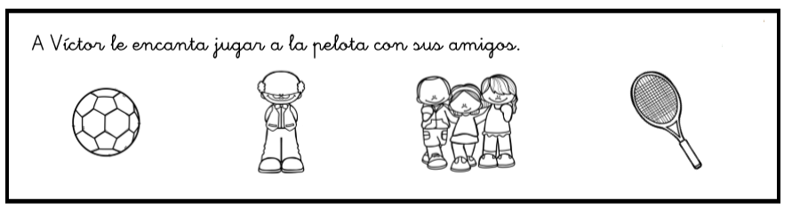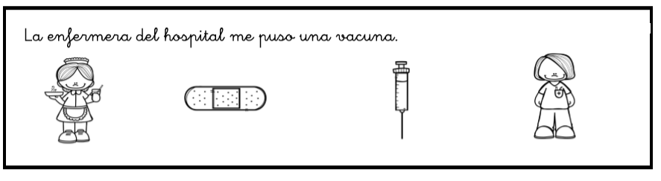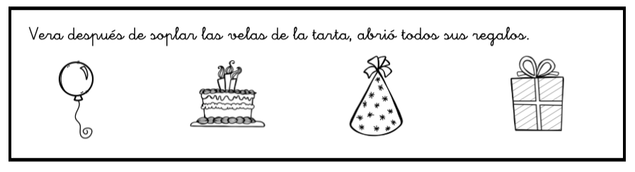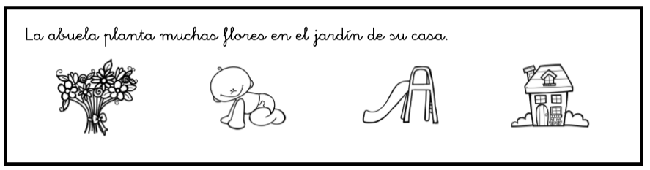

4.- En un ambiente silencioso los niños y niñas deben escuchar el siguiente video se YouTube: https://www.youtube.com/watch?v=iZjLXtHscug al escucharlo deben identificar que sonidos reconocen de la naturaleza y comentar, al finalizar colorean los que escucharon. En YouTube también hay videos de sonidos de la casa, calle etc. Ojalá puedan escucharlos y trabajarlos porque ayuda bastante en el desarrollo del lenguaje y discriminación auditiva de cada uno.
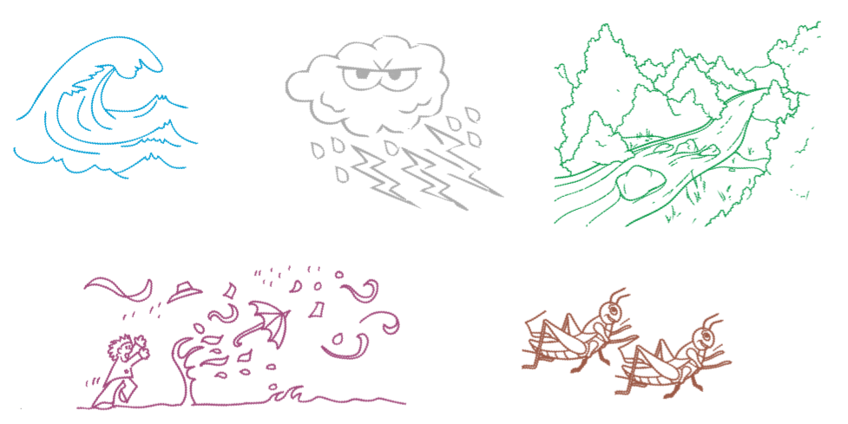

5.- leer la rima con voz clara y el niño o niña debe repetir. En la siguiente actividad deberán reconocer que palabras suenan parecido y unir con su par.
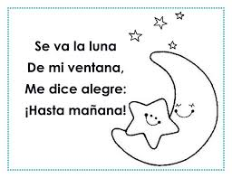
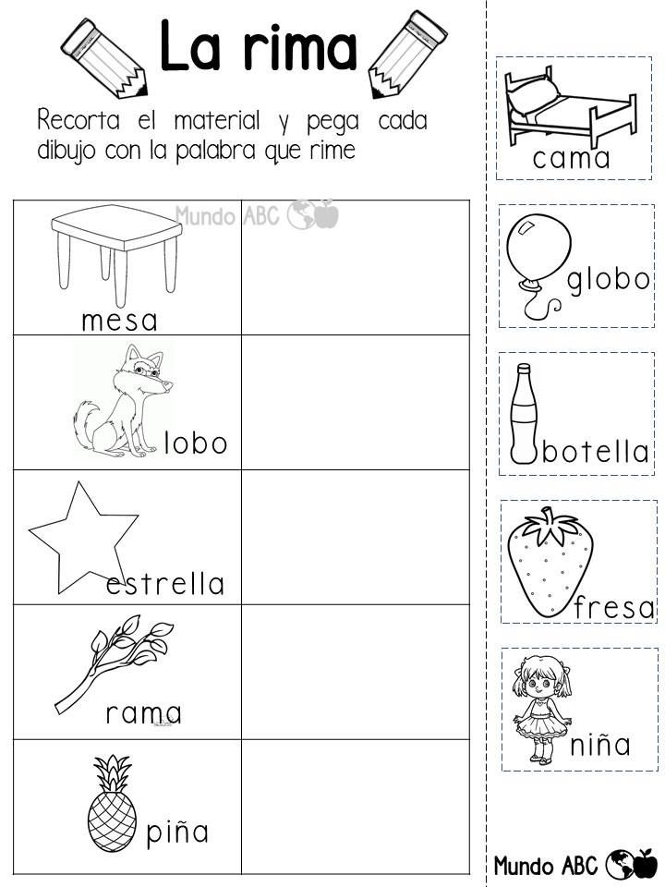

Ámbito: Interacción y comprensión del entorno Núcleo: pensamiento matemático
Actividades: orientación espacial figuras geométricas
1.- Pinta de color amarillo las burbujas grandes y de color rojo las pequeñas.

2.- pinta la caja pequeña y pega papel picado en la caja grande.


3.- Reconocer figura geométrica, repasar con lápiz y colorear


4.- Reconocer figura geométrica, repasar con lápiz y colorear
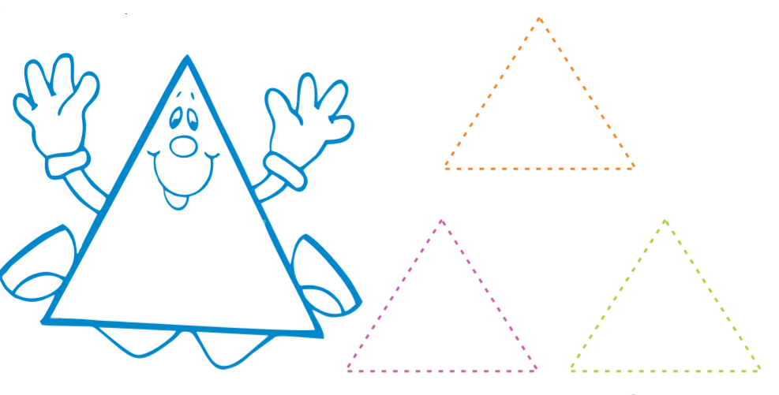
5.- Reconoce y nombra las figuras geométricas, con un lápiz repasa la forma y luego colorea de la siguiente manera: cuadrado verde, circulo amarillo y triangulo rojo.
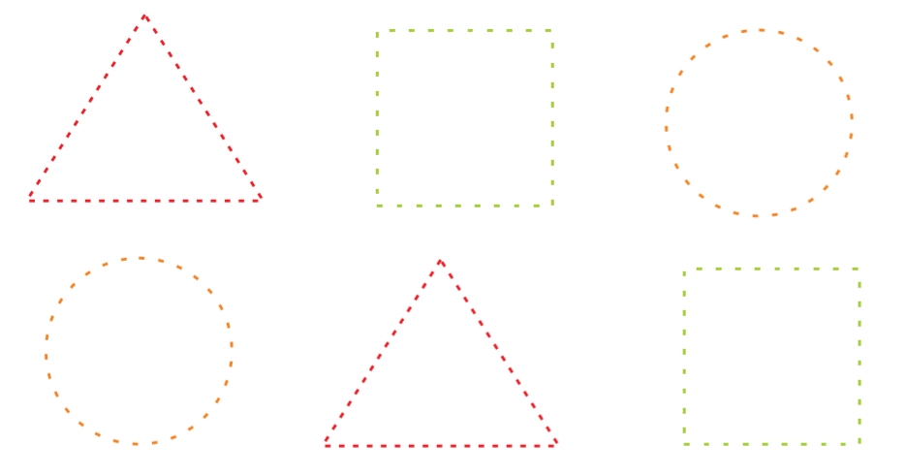
Ámbito: comprensión del entorno natural y social Núcleo: comprensión natural y social
Actividades: identidad de género y los sentidos.
1.- Cometar mediante un video de YouTube el genero masculino y femenino, en el caso de ellos ser niño o niña. Identificar rasgos de sus cuerpos y colorear el que se parece a ellos.
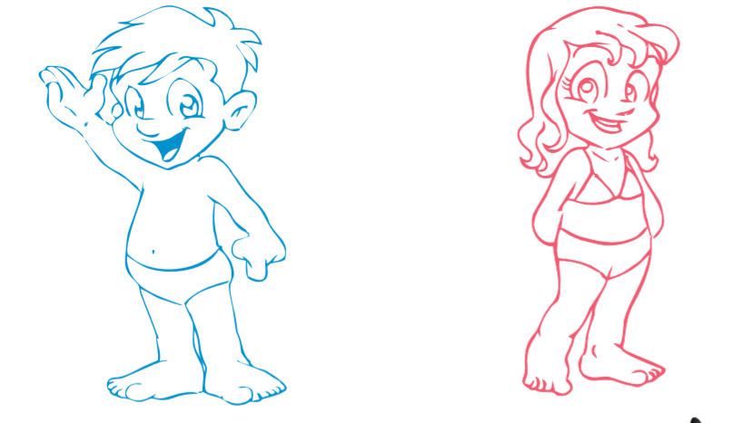
2. Reconocer los sentidos y que uso tiene cada uno. Comentar en conjunto. Con recortes de revistas completar los cuadros con lo que abarca cada sentido. Ejemplo: el sentido del gusto es representado por la boca y se pueden pegar recortes de alimentos. El sentido del olfato es representado por la nariz y se pueden pegar recortes de cosas que podemos distinguir su olor como flores. Etc.
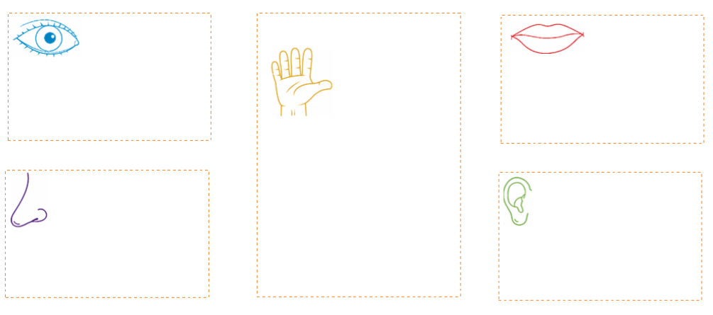

Ámbito: Desarrollo personal y social Núcleo: Corporalidad y movimiento
Actividades: Apresto
1.- repasar trazos y apresto. Además, repasar la escritura del nombre de cada niño y niña.

